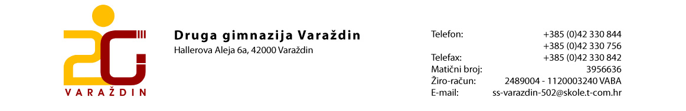

KLASA: 406-01/11-01/5
URBROJ: 2186-44-01-11-2
Varaždin, 30. prosinca 2011.

Dana 30. prosinca 2011. godine ravnateljica Druge gimnazije Varaždin, Zdravka Grđan, prof. donosi

ODLUKU
O NABAVI ROBA ILI USLUGA U SLUČAJEVIMA KADA NIJE MOGUĆE PROVESTI
PROCEDURU NABAVE ROBA ILI USLUGA ZA KOJE NIJE POTREBNA PROCEDURA JAVNE NABAVE

Članak 1.

U slučajevima hitne nabave roba ili usluga (roba ili usluge koje su neophodne za normalno odvijanje poslovnog procesa/nastave), odnosno kada nije moguće provesti cjelokupnu proceduru nabave robe ili usluga, iniciranje nabave i nabavu u svim fazama nabave provodi ravnateljica ili osoba po ovlaštenju ravnateljice.

Članak 2.

Pod hitnom nabavom roba ili usluga podrazumijeva se:
- usluge hitnih intervencija na električnim i vodovodnim instalacijama te instalacijama centralnog grijanja s kotlovnicom,
- nabava materijala u vezi s hitnim intervencijama uslijed iznenadnih kvarova ili štete.

Članak 3.

Ova Odluka stupa na snagu danom donošenja.

Ravnateljica:
Zdravka Grđan, prof.

Dostaviti:
- Radnicima škole – objava na web stranici
i oglasnoj ploči Škole, ovdje
- Tajništvo, ovdje
- Računovodstvo, ovdje

